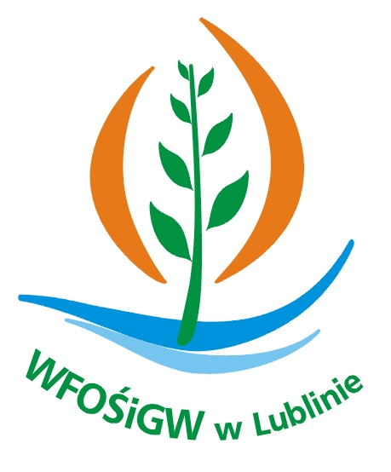

Załącznik Nr 6 do Regulaminu udzielania dofinansowania zadań przez WFOŚiGW w Lublinie dla osób fizycznych na inwestycje z zakresu ochrony środowiska pn. EKODOM

Protokół odbioru końcowego i przekazania do użytkowania

Sporządzony w dniu

W obecności:
1……………………………………..

2……………………………………..

3……………………………………...

- Informacje dotyczące Inwestora, lokalizacja inwestycji

- Informacje dotyczące Wykonawcy robót

- Podstawa wykonania prac (umowa, z dnia)

- Zakres i ocena wykonanych prac podlegających odbiorowi
(zachować zgodność z załącznikiem nr 3 do Regulaminu z WFOŚiGW w Lublinie: Harmonogramem rzeczowo-finansowym zadania - np. zakup i montaż paneli fotowoltaicznych firmy……. szt. ……, moc ……., model……, okablowanie, rozruch)

- Przekazano Inwestorowi dokumentację techniczno-ruchową, karty serwisowe i gwarancyjne zabudowanych urządzeń, kopie certyfikatów potwierdzających kwalifikacje do instalowania.

- Strony uczestniczące w odbiorze zgodnie stwierdzają, że wykonane prace modernizacyjne wykonano zgodnie z uzgodnionym zakresem i zawartą umową.

INWESTOR …………………………….. WYKONAWCA ………………………...

Data i podpis ………………………. Data i podpis ……………………………

